SAGATAVOŠANĀS DARBU UN BŪVDARBU APRAKSTS
Ugunsgrēka atklāšanas un trauksmes signalizācijas sistēma
Visi instalācijas darbi jāveic saskaņā ar ražotāja instrukcijām un rekomendācijām, kā arī ievērot LBN 262-15 “Elektronisko sakaru tīkli” un LVS CEN/TS 54-14:2019 “Ugunsgrēka atklāšanas un ugunsgrēka trauksmes sistēmas. 14.daļa: Norādījumi plānošanai, projektēšanai, montāžai, nodošanai ekspluatācijā, lietošanai un ekspluatācijai”, kā arī citu spēkā esošo normatīvo aktu un piemērojamo standartu prasībām, kas attiecas šo sistēmu montāžas darbu veikšanu noteiktas prasības.
Uzstādot aparatūru un ievelkot kabeļus, ir jāievēro prasības, kas noteiktas LBN 201-15 un LVS CEN/TS 54-14:2019.
Kabeļu montāžas trases pirms izbūves ir nepieciešams precizēt un saskaņot, ņemot vērā pārējo inženierkomunikāciju izvietojumu. Kabeļus vadot cauri sienu konstrukcijām caurumus/atvērumus ierīkot ar urbšanas metodi. Vietās, kur kabeļu līnijas šķērso sienas, kabeļi jāgulda aizsargcaurulēs. Pēc cauruļu montāžas caurumi jānoblīvē.
Kabeļu, montāžas cauruļu pāreju (ēkas iekšpusē un ārpusē) caur sienām un pārsegumiem aizpildīšana ar skaņas, uguns un dūmu necaurlaidīgiem blīvējumu materiāliem, atbilstoši konstrukciju klasifikācijai.
Pēc instalācijas darbiem ir veicama visu uzstādīto sistēmu testēšana, programmēšana, pārbaude un nodošana ekspluatācijā, t.sk UATS sistēmu nepieciešamie mērījumi ar protokolu noformēšanu.
Kabeļu un PVC cauruļu montāža
Darbu uzsāk ar trašu atzīmēšanu. Kabeļu trepju izvietojumu veikt iepriekš vienojoties par pārējo komunikāciju izvietojumu konkrētās zonās (prioritāri tiek izvietotas lielgabarīta komunikācijas, kabeļu instalācijas pakārtotas tām), precizējot kabeļu trašu izvietojumu un stiprinājumu vietas.
Ugunsgrēka trauksmes sistēmas kabeļiem jābūt marķētiem vai apzīmētiem atbilstoši DIN 4066 “Indikatīvās zīmes ugunsdzēsējiem”, lai norādītu uz to funkciju.
Automātiskās ugunsgrēka atklāšanas un trauksmes signalizācijas sistēmas kabeļus ar vismaz 30 minūšu ugunsizturību, instalēt virsapmetumā, stiprinot pie griestiem un/vai sienām. Kabeļiem paredzēt ugunsdrošus metāliskos stiprinājumus. Vertikālos posmos līdz ugunsgrēka trauksmes pogām kabeļus guldīt aizsargcaurulē iestrādājot sienā (gropēs).
UATS montāžai izmantot metāliskos ugunsizturīgus stiprinājumus. Vietās, kur pastāv iespēja mehāniski sabojāt kabeļus, kā arī vietās, kur kabeli paredzēts instalēt zemāk nekā 2,20 m no grīdas līmeņa, guldīt kabeli gludās plastmasas aizsargcaurulēs, iestrādājot sienā (gropēs). Caurulēm paredzēt metāliskos ugunsizturīgus stiprinājumus. Sistēmas kabeļus instalēt atsevišķi no elektrības un automātikas kabeļiem.
Kabeļus, kurus velk paralēli elektrokabeļiem, piestiprina zemāk nekā elektrokabeļus. Minimālie pieļaujamie attālumi starp kabeļiem ir šādi:
- neekranēts elektrokabelis un neekranēts elektronisko sakaru kabelis – 200 mm;
- neekranēts elektrokabelis un ekranēts elektronisko sakaru kabelis – 50 mm;
- ekranēts elektrokabelis un neekranēts elektronisko sakaru kabelis – 30 mm;
- ekranēts elektrokabelis un ekranēts elektronisko sakaru kabelis – 0 mm;
- elektrokabelis un optiskais elektronisko sakaru kabelis – 0 mm.
un jānošķir kā minimums 1200 mm no transformatoriem.
Visus nepieciešamos kabeļu savienojumus veikt izmantojot ugunsdrošās komutācijas kārbas.
Pirmais stiprinājums ir ne tālāk par 0,15 m no caurules gala. (skat. LBN 262-15 31. p.). Horizontālajos posmos kabeli stiprina virsmas katra metra trijos punktos, vertikālajos posmos - vismaz katra metra divos punktos. (skat. LBN 262-15 39. p.).
Instalējot automātiskās ugunsgrēka atklāšanas un trauksmes signalizācijas sistēmas un centralizētās ugunsgrēka izziņošanas sistēmas kabeļus renēs, kanālos, kas tai ir paredzēti, kabeļi ir
- jāatdala no citu sistēmu kabeļiem ar mehānisko paņēmienu ar starpsienas no izturīga, stingra materiāla, kurš atbilst A1, A2 vai B klasei pēc EN 13501-1, palīdzību;
- jāmontē atbilstošā attālumā (ne mazākā kā 0,3 m, vēlams 0,5 m) no citu sistēmu kabeļiem;
- jāizmanto elektriski ekranēti kabeļi.
- jāstiprina pie griestiem un pie sienām (arī vertikālām renēm) ar speciālām metāla skavām kuras izpilda prasību E30, kabeļu trases pirms montāžas saskaņojot ar pārējo inženierkomunikāciju instalācijām. Iekārtām, kabeļu kanāliem, trepēm jābūt sazemētām ar ēkas zemējuma kontūru.
Aizliegts kabeļus stāvvados ievietot plastmasas caurulēs, stiprinot tās pie vertikālas kabeļu trepes. Nodrošināt piekļuves iespējas pie vertikālajiem kabeļu stāvvadiem turpmākai līniju apkalpošanai.
Automātiskās ugunsgrēka atklāšanas un trauksmes signalizācijas sistēmas un centralizētās ugunsgrēka izziņošanas sistēmas kabeļi ir:
- atbilstoši jāmarķē vai jāapzīmē ar intervālu ne vairāk kā 2 m vai
- sarkani (kabeļiem ir atšķirīga izolācijas krāsa);
- jāinstalē tikai automātiskās ugunsgrēka atklāšanas un trauksmes signalizācijas sistēmas un centralizētās ugunsgrēka izziņošanas sistēmai paredzētajās renēs un plauktos, vienlaikus norādot uz šo uzdevumu.
Vietās, kur automātiskās ugunsgrēka atklāšanas un trauksmes signalizācijas sistēmas un centralizētās ugunsgrēka izziņošanas sistēmas kabeļi tiek instalēti atsevišķos plauktos vai renēs, tiem ir jābūt pilnīgi slēgtiem ar plauktu un reņu vāciņiem (pārsegiem). Visiem vāciņiem (pārsegiem) ir jābūt droši nostiprināmiem.
Kabeļus paredzēts stiprināt šādos veidos:
- Pie griestiem un pie sienam, izmantojot:
Ugunsizturīgas kabeļa apskavas KOPOS 6720_PO, 6710_PO (dažādi izmēri)
Ugunsnoturība P90-R, E90, PS90
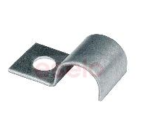
Dažāda lieluma ugunsizturīgas dubultās kabeļa apskavas apskava OBO BETTERMAN 1015 D

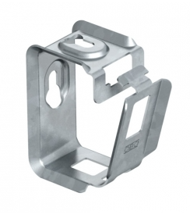
Ugunsdrošie kabeļu stiprinājumi Hilti X-DFB 6 MX, X-FB 20 MX, X-FB 6 MX
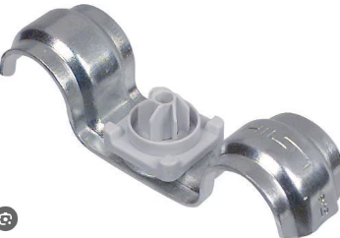

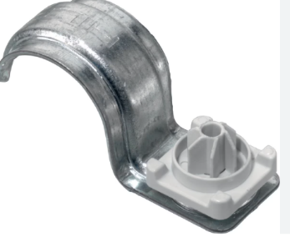

Ugunsdrošie kabeļu stiprinajumi Celo, 96F, 916F, 920F
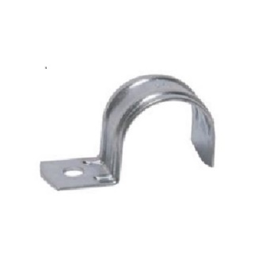
Ugunsizturīgas skrūves betonam 6.3x35mm 9ZG530BTSPT 5-30/5
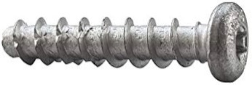

Šķērsojumu ar noteiktu ar noteiktu viengabalainības (simbols E) un termoizolētības (simbols I) rādītāju izpildi
Ierīkojot kabeļu līnijas, iekštelpās jāparedz risinājumi, kas novērš uguns izplatīšanās iespēju pa kabeļu līnijas trasēm (LBN 262-15 8. p.). Iekārtas elektroinstalācijai, kas šķērso sienas, starpsienas un pārsegumus, ir paredzēta mehāniskā aizsardzība ar cauruli, atstājot pa 100 mm caurules no katras konstrukcijas puses, kuru šķērso kabelis. Urbumu vietas, rievas sienās un starp stāvu pārsegumos pēc kabeļu montāžas tiks aizblīvētas atbilstoši (LBN 262-15 10. un 41. p.) un ņemot vērā arī būvprojektā noteiktās prasības.
Risinājumiem ir jāatbilst Eiropas Tehniskajam apstiprinājumam.

Ugunsgrēka atklāšanas un trauksmes signalizācijas sistēma (UATS)
Dažādu funkciju zonām ir jābūt savienotām.
Objektā paredzēts izmantot adrešu/konvencionālu (neadešru) ugunsgrēka atklāšanas un trauksmes signalizācijas sistēmu.
Adrešu sistēmas apraksta paraugs:
Paredzamais sistēmas kontroles panelis ir piemērots maziem un vidējiem objektiem. UATS sistēmai nav paredzēta vizualizācijas sistēmas ar aprīkojuma (dators/darba stacija) uzstādīšana. Kontroles paneļa pamata moduļi ir – kontrolieris, barošanas bloks, adrešu cilpas kontrolieri, akumulatoru baterijas. Panelim var pieslēgt 8 adrešu ierīču cilpas. Visi moduļi ir ieslēgti drošā metāla korpusā. Sistēma nepārtraukti kontrolē adrešu cilpas stāvokli un visus tajā ieslēgtos elementus. Adrešu elementi satur izolatorus, līnijas īsslēguma gadījumā bojātais posms tiek atslēgts no kopējās ķēdes, neietekmējot pārējo sistēmas elementu darbību. UATS kontroles paneli paredzēts uzstādīt pie ēkas galvenās ieejas. Savukārt, pie ēkas fasādes 2,5 m augstumā paredzēta trauksmes sirēna ar gaismas indikatoru.
Konvencionālu (neadešru) sistēmas apraksta paraugs:
Paredzamais sistēmas kontroles panelis ir piemērots maziem un vidējiem objektiem. UATS sistēmai nav paredzēta vizualizācijas sistēmas ar aprīkojuma (dators/darba stacija) uzstādīšana. Kontroles panelis Smartline 036-4 ar iebūvētu barošanas bloku un baterijām. Panelim var pieslēgt vienu zonu paplašinātāju. Vadības panelis (kontrolieris) un zonu paplašinātājs atrodas izturīgā metāla korpusā. Sistēma pastāvīgi pārbauda zonu un visu ar to saistītu elementu statusu. UATS kontroles paneli paredzēts uzstādīt pie ēkas galvenās ieejas. Savukārt, pie ēkas fasādes paredzēta trauksmes sirēna ar gaismas indikatoru.
Ugunsgrēka dūmu detektorus – lielākajā daļā objekta telpās, evakuācijas ceļos, istabās un koplietošanas telpās.
Ugunsgrēka kombinētās darbības detektorus (dūmu un siltuma) – vietās un telpās ar mainīgiem apstākļiem, lai izvairītos no iespējamām viltus trauksmēm. Kā piemēram, virtuve, ventilācijas telpa.
Staru dūmu detektors – plašās telpās, kur racionālāk nodrošināt pārklājumu, salīdzinot ar punktveida dūmu detektoriem, kā piemēram, konferenču zāle.
Noliktavā ir pielietojami multisensoru ugunsgrēka detektori vai liesmu detektori kombinācijā ar dūmu detektoriem.
Ugunsgrēka atklāšanas detektorus uzstādīt 5% augstuma robežās, ņemot vērā to darbības rādiusus (sk. „Ugunsgrēka atklāšanas detektoru darbības rādiusi un griestu maksimālais augstums” tabulu):
Tabula A.1. Ugunsgrēka atklāšanas detektoru darbības rādiusi un griestu maksimālais augstums
 | Telpas augstums (m)
 | ≤4,5 | >4,5  ≤6 | >6  ≤8 | >8  ≤11 | >11  ≤25 | >25
Ugunsgrēka atklāšanas detektora tips | Darbības rādiuss (m)
Siltuma:
EN 54-5:
1. klase | 5 | 5 | 5 | P | A | A
Dūmu
Punktveida
EN 54-7: | 7,5 | 7,5 | 7,5 | 7,5 | P | A
Optiskie līnijveida
EN 54-12: | 7,5 | 7,5 | 7,5 | 7,5 | 7,5a) | A
P) – parasti šajās robežās netiek pielietoti, taču atsevišķos gadījumos ir atļauta pielietošana
A) – aizliegts izmantot attiecīgajā augstumā
а) – nepieciešams uzstādīt otrā līmeņa ugunsgrēka atklāšanas detektorus telpas pusaugstumā

Automātiskās ugunsgrēka atklāšanas detektori ir izvietojami telpā virs piekargriestiem. Uz piekargriestiem ir uzstādāmi virs piekargriestu izvietotu detektoru darbderīga stāvokļa indikatori.
Automātiskās ugunsgrēka atklāšanas detektori (izņemot līnijveida optiskos dūmu ugunsgrēka detektorus) ir jāuzstāda attālumā ne mazāk kā 0,5 m no sienām (starpsienām). Ja telpas platums mazāks par 1,2 m, tad automātiskās ugunsgrēka atklāšanas detektori ir jāuzstāda platuma 1/3 robežās. Gadījumā, ja telpa ir dalīta ar sienām, starpsienām vai plauktiem, virs kuriem brīvais attālums līdz telpas griestiem ir mazāks par 0,3 m, ar šādām konstrukcijām sadalītās platības ir jāuzskata kā atsevišķas telpas. Visos virzienos zemāk par katru automātiskās ugunsgrēka atklāšanas detektoru ir jābūt brīvai telpai, kas nav mazāka par 0,5 m.
Ugunsgrēka detektoru tipi un izvietojums atbilstoši LVS CEN/TS 54-14:2019L. p.6.5.2 “Dūmu un siltuma detektori” un p.6.5.1 Tabula Nr.1 un to ražotāju norādēm. Veicot UATS sistēmas montāžas darbus, detektorus nepieciešams ierīkot arī slēgtas vietās (tukšumos), kur ugunsslodze pārsniegs lielumus, kas norādīti LVS CEN/TS 54-14: 2019 5.3.9. punktā (25 MJ/m² un 15 MJ/m²). Veicot UATS montāžas darbus, jāievēro un jāpārbauda standarta LVS CEN/TS 54-14: 2019 punktā Nr.6.5.1.a) b) un f) prasību ievērošanu par adrešu detektoru izvietojumu zem griestiem.

Ventilācija un gaisa plūsma
Ja telpai ir 5-kārtīga gaisa apmaiņa stundā un vairāk, tad nepieciešams uzstādīt papildus automātiskās ugunsgrēka atklāšanas detektorus. Ir veicami gaisa plūsmu modeļu precizējoši testi (piemēram izmantojot dūmu traseri) papildus automātiskās ugunsgrēka atklāšanas detektoru uzstādīšanas vietu precizēšanai.
Nav pieļaujams uzstādīt automātiskās ugunsgrēka atklāšanas detektorus iepretim gaisa plūsmai no ventilācijas sistēmām. Gaidījumā ja telpā ir perforēti piekargriesti caur kuriem tiek padots gaiss, tad piekargriestu virsma 0,6 m rādiusā ap automātiskās ugunsgrēka atklāšanas detektoru ir jābūt ciešai. Ja automātiskās ugunsgrēka atklāšanas detektori tiek uzstādīti tuvāk par 1 m no pieplūdes gaisa ventilācijas restēm vai vietās, kur gaisa plūsmas ātrums pārsniedz 1 m/s, tad īpaša uzmanība jāpievērš šo gaisa plūsmu iespējamai ietekmei uz automātiskās ugunsgrēka atklāšanas detektoriem.
Gaisa plūsma, kuras ātrums ir 5 m/s un vairāk var ietekmēt automātiskās ugunsgrēka atklāšanas detektoru jonizācijas kameras un būt par viltus trauksmes cēloni.
Automātiskās ugunsgrēka atklāšanas detektori ventilācijas gaisa vados
Automātiskās ugunsgrēka atklāšanas detektori kā papildinājums parastajai automātiskās ugunsgrēka atklāšanas un trauksmes signalizācijas sistēmai var tikt uzstādīti ventilācijas sistēmas gaisa vados dūmu izplatīšanās kontrolei ventilācijas sistēmā.
Lai izslēgtu turbulences ietekmi, automātiskās ugunsgrēka atklāšanas detektori vai to gaisa paraugņemšanas ierīces ir jāuzstāda gaisa vadu taisnos posmos un attālumā, kas nav mazāks par trīskārtīgu gaisa vada platumu no tuvākā gaisa vada līkuma vai savienojuma (sk. att. A.1):
Pieņemtie apzīmējumi
1. Gaisa plūsmas virziens
2. Detektora gaisa paraugņemšanas ierīce
3. Gaisa vada platums
4. Detektora uzstādīšanas minimālais attālums no gaisa vada līkuma vai savienojuma

Att. А.1: Detektoru izvietojums gaisa vados.

Ja griestiem ir nelīdzenumi, kuru augstums nepārsniedz 5% telpas augstuma, ir uzskatāmi par gludiem griestiem un tiem ir attiecināmi automātiskās ugunsgrēka atklāšanas detektoru darbības rādiusi, kas noteikti tabulā A.1.
Katrs griestu nelīdzenums (piemēram sija), kura izmērs pārsniedz 5% telpas augstuma, ir uzskatāma par šķērsli, un ir jāievēro šādas prasības:
Ja:
D > 0,25 (H – h) – automātiskās ugunsgrēka atklāšanas detektori ir uzstādāmi katrā nodalījumā;
D < 0,25 (H – h) – automātiskās ugunsgrēka atklāšanas detektori ir uzstādāmi katrā otrajā nodalījumā;
D < 0,13 (H – h) – automātiskās ugunsgrēka atklāšanas detektori ir uzstādāmi katrā trešajā nodalījumā,
kur:
D – attālums starp sijām (m), kas noteikts mērot pa ārējām pusēm;
H – telpas augstums (m);
h – sijas augstums.
Pieņemtie apzīmējumi:
Н – telpas augstums (m);
h – sijas augstums (m).

Att. А.2 Telpas piemērs ar sijām

Ja griestu konstrukcija ir izpildīta nelielu šūnu veida (piemēram ribotie paneļi), tad viens punktveida automātiskās ugunsgrēka atklāšanas detektors var aizsargāt (pārklāt) šūnu grupu ar darbības rādiusu atbilstoši tabulā A.1 norādītajiem. Iekšējais šūnu tilpums, kuru aizsarga viens detektors, nedrīkst pārsniegt:
– siltuma detektoriem: V = 6 m² × (H – h);
– dūmu detektoriem: V = 12 m² × (H – h).
Ja aizsargājamā telpā ir caurlaidīgi piekargriesti, t.i. perforēti piekargriesti, tad izvēloties automātiskās ugunsgrēka atklāšanas detektoru uzstādīšanas vietas jāvadās, ievērojot šādus kritērijus:
1) paredzama ugunsgrēka konstatēšana zemāk par piekargriestu konstrukciju;
2) paredzama ugunsgrēka konstatēšana zemāk virs piekargriestu konstrukcijas.
Ja piekargriestu caurlaidība ir nebūtiska un pie tam ventilācijas sistēmas pārspiediens nespēj padot dūmus caur piekargriestu perforāciju, tad ugunsgrēka konstatēšanai detektori ir uzstādāmi zem piekargriestiem.
Ja pastāv ugunsgrēka uzcelšanās varbūtība virs piekargriestiem, detektori ir uzstādāmi starpgriestu telpā.
Gadījumā ja:
- Griestu perforācija sastāda vairāk kā 40% katrā piekargriestu sekcija 1 m × 1 m,
un
- Katras perforācijas šūniņas izmērs pārsniedz 10 mm × 10 mm,
un
- Griestu biezums ne vairāk ka 3 izmēri minimālas perforācijas, tad automātiskās ugunsgrēka atklāšanas detektori aiz piekargriestiem var tikt izmantoti ugunsgrēka atklāšanai zem piekargriestiem, kur papildus tos var neuzstādīt.
Katrs šāds gadījums ir jāizskata individuāli, ņemot vērā perforācijas tipu, daudzumu, kā arī daudzumu, griestu materiāla degtspēju, kā arī ventilācijas intensivitāti, kura spēj iesūknēt dūmus caur piekargriestiem.
Ugunsgrēka trauksmes signalizācijas pogas jāuzstāda visos evakuācijas ceļos pirms durvīm, kas ved uz kāpņu telpām, kā arī pie visām izejām no ēkas (arī dežūrizejām, dienesta izejām u. tml.). Ugunsgrēka trauksmes signalizācijas pogas ir jāuzstāda pie katras sprādzienbīstamās zonas.
Ugunsgrēka trauksmes signalizācijas pogas jāuzstāda ar aprēķinu, ka attālums no jebkuras vietas ēkā līdz tām nebūtu garāks par 30 m. Ja ēkā tiek paredzēts uzturēties personām ar īpašām vajadzībām (kustības traucējumiem) šāds attālums ir jāsamazina.
Ugunsgrēka trauksmes signalizācijas pogas jāuzstāda 1,2 – 1,6 m augstumā no grīdām, bet vienādā augstumā vienā telpā.
Ugunsgrēka trauksmes signalizācijas pogām jāatbilst šādam tipam:
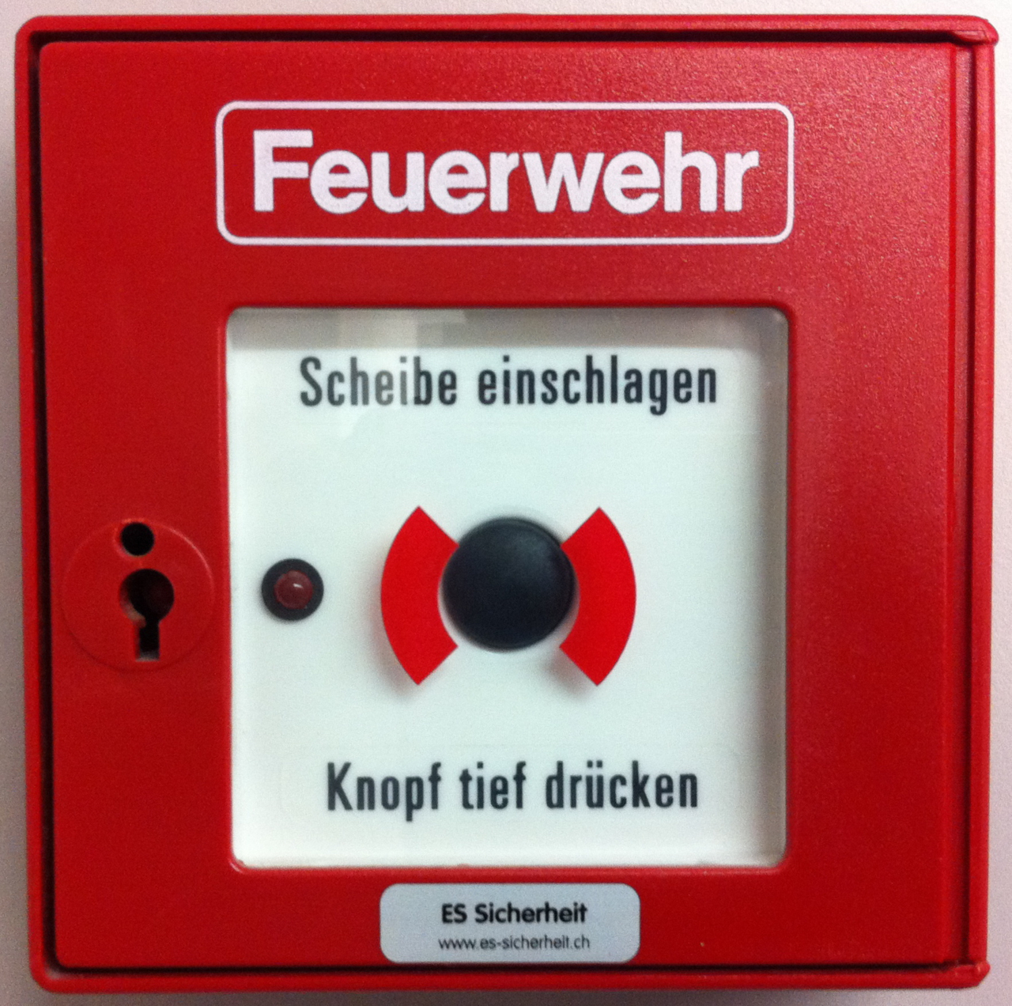

Aizliegts izmantot šāda tipa ugunsgrēka trauksmes signalizācijas pogas:

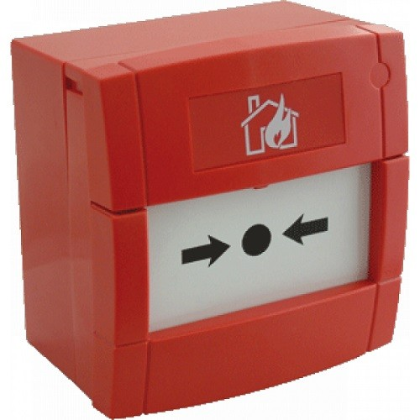

Detektori ir alumīnija lietā korpusā ar atbilstošu IP klasi, adrešu tipa.
Stikla paneļa biezums – 0,9 mm.
Trauksmes pogas jāapzīmē ar ISO 7010 F005 zīmi, kā arī paskaidrojošo uzrakstu:
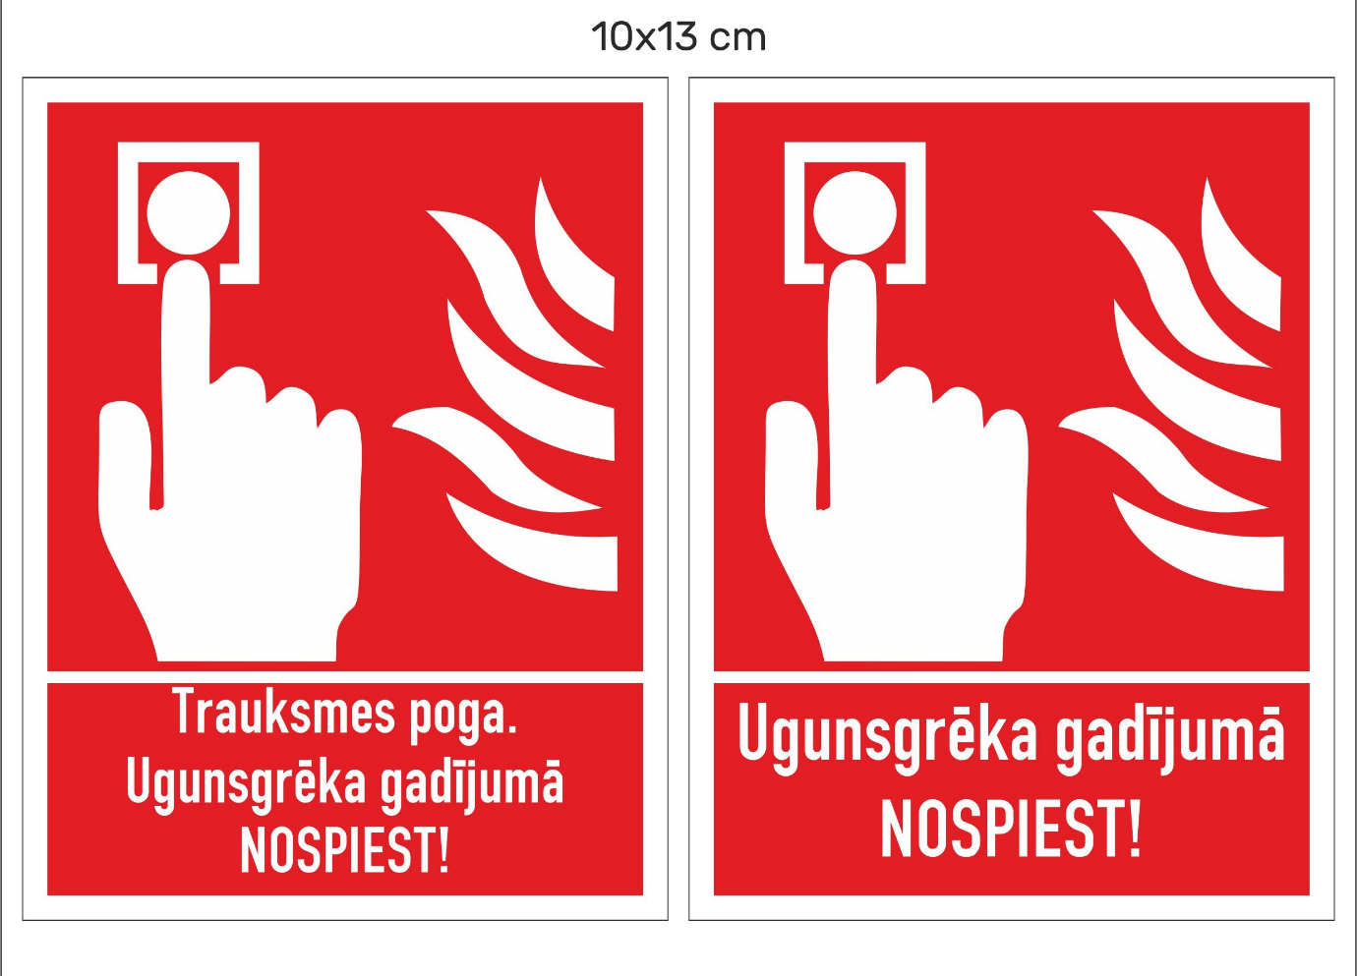
Manuālie trauksmes devēji (trauksmes pogas) izvietoti pēc principa, lai evakuācijas gadījumā personai nebūtu jāpārvar vairāk kā 30 m līdz tuvākam manuālam trauksmes devējam – pie izejām no ēkas un pie izejām uz evakuācijas kāpnēm, kā arī evakuācijas ceļos. Izvietošanas augstums ir 1.2 – 1.6 m no grīdas līmeņa. Apzīmējums uz cietas pamatnes fluorescējošs (vismaz 3 st.) virs trauksmes pogas ar 10 mm atstarpi virs tās.
Trauksmes signalizācijas sirēnas – izvietotas objekta telpās, lai trauksmes gadījumā nodrošinātu trauksmes signāla dzirdamību aizsargājamās telpās ar skaņas stipruma līmeni ne mazāku par 65 dB un vismaz 10 dB lielāku par trokšņa līmeni.
Detektoru montāžas pamatnes ar iebūvētu signalizācijas sirēnu – izvietotas objekta telpās, lai trauksmes gadījumā nodrošinātu trauksmes signāla dzirdamību visās ēkas telpās, kur var uzturēties cilvēki, ar skaņas stipruma līmeni ne mazāku par 65 dB un vismaz 10 dB lielāku par trokšņa līmeni. Ugunsgrēka detektorus stiprināt pie pamatgriestiem, saskaņojot ar apgaismes ķermeņu, ventilācijas iekārtu un citu inženiertehnisko sistēmu iekārtu izvietojumu un ievērojot to, ka attālums no sienas, citām iekārtām un starp signāldevējiem nedrīkst pārsniegt LVS CEN/TS 54-14:2019 noteiktas prasības. Saskaņā ar LVS CEN/TS 54-14:2019L 6.6.2.p. prasībām, minimālais skaņas līmenis ir 65 dB(A), bet ja trauksmei jāpamodina guļoši cilvēki, minimālajam skaņas līmenim pie galvgaļa jābūt 75 dB(A). Maksimālais skaņas līmenis nedrīkst pārsniegt 118 dB(A).
Trauksmes signalizācijas sirēnas ar gaismas stroblampu – uz ēkas fasādes kā ārtelpu sirēna, kā arī telpā ar paaugstinātu apkārtējā trokšņa līmeni, piemēram kā telpas ar tehnoloģisko procesu.
Releju vadības moduļi – citu inženiersistēmu un iekārtu uzraudzībai – ventilācijas iekārtu vadībai (atslēgšanai) ugunsgrēka trauksmes gadījumā, liftu nolaišanai zemākajā stāvā un durvju bloķēšanai atvērtā stāvoklī (izņemot ja piekļuves kontroles sistēmas ir izvietotas evakuācijas virzienā), automātiskās balss ugunsgrēka izziņošanas sistēmas iedarbināšanai.
Sistēmā jāparedz pirmstrauksmes signāls.
Sistēma nodrošina pilnu ēkas aizsardzību, izņemot telpas, kuras, atbilstoši CEN/TS 54-14 nav jāaizsargā.
Sistēmai ir jānodrošina izziņošanas signāls ne īsāks kā Latvijas būvnormatīvos noteiktajam un vismaz 30 minūšu pēc ugunsgrēka atklāšanas.
Sirēnas uzstādīt 0,2 m attālumā no griestiem.
Objektā ir jāsadala ugunsgrēka atklāšanas un trauksmes signalizācijas (turpmāk – UATS) zonās tādā veidā, lai trauksmes signāla saņemšanas gadījumā uz UATS indikācijas paneļa būtu iespējams operatīvi noteikt trauksmes vietu. UATS jānodrošina signālu identifikācija no trauksmes signalizācijas roku pogām. Nepieciešams, lai uz UATS būtu precīzi noteikt vai nostrādāja automātiskās ugunsgrēka atklāšanas detektori vai tika iedarbināta ugunsgrēka trauksmes signalizācijas poga.
Būvdarbu veicējs pirms Automātiskās ugunsgrēka atklāšanas un trauksmes signalizācijas sistēmas un centralizētās ugunsgrēka izziņošanas sistēmas izbūves precizē trešo personu (apdrošināšanas kompānijas) prasības šo sistēmu izbūvei.
Ja automātiskās ugunsgrēka atklāšanas un trauksmes signalizācijas sistēmas un centralizētās ugunsgrēka izziņošanas sistēmas elementu apzīmējumi tiek izmantoti saites nodrošināšanai starp izziņotājiem un ugunsgrēka kontroles uztvērējierīcēm, tad to identifikācijas cipars (numurs) vai burts jāpiestiprina uz elementa vai blakus automātiskās ugunsgrēka atklāšanas un trauksmes signalizācijas detektoram vai ugunsgrēka trauksmes signalizācijas pogai šādi dublējot apzīmējumus uz ugunsgrēka kontroles uztvērējierīcēm. Šiem apzīmējumiem ir jābūt nolasāmiem (redzamiem) bez kāpņu (trepju) vai cita aprīkojuma pielietošanas. Ja automātiskās ugunsgrēka atklāšanas un trauksmes signalizācijas sistēmas elementi nav redzami (piemēram aiz piekargriestiem), tad ir jānodrošina dublējošs apzīmējums, kas būs redzams atrodoties uz grīdas.


Ugunsgrēka detektoru apzīmējums

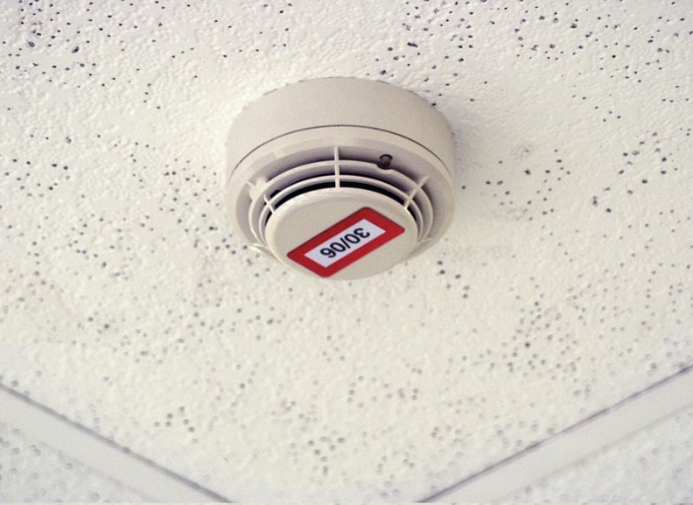 | Ugunsgrēka detektoru apzīmējuma izpildījums uz dūmu detektora

UATS sistēmas pārbaude un lietošanas instrukcijas
Pēc UATS sistēmas nodošanas ekspluatācijā, tās tehnisko apkopi ir jāveic atbilstoši Ministru kabineta 2016.gada 19.aprīļa noteikumu Nr.238 „Ugunsdrošības noteikumi” sadaļu 5.3. un 5.4., un LVS EN 54-14:2019L A.11 pielikuma prasībām un to ražotājā prasībām.
Sakarā ar to ir nepieciešams sistēmas ekspluatācijai norīkot speciāli apmācītu apkalpojošo personālu, kas veiks šo sistēmu tehnisko apkopi un remontu. Gadījumā, ja tāda personāla objektā nav, jānoslēdz līgums ar attiecīgu specializētu organizāciju par sistēmas tehnisko apkopi un remontu.
UATS sistēmas un iekārtas uztur darba kārtībā un ekspluatē saskaņā ar iekārtu ražotāja tehniskās dokumentācijas prasībām un objektā izstrādātajiem Nosacījumiem sistēmas tehniskajai apkopei un uzturēšanai.
UATS sistēmas nosacījumus sistēmas tehniskajai apkopei un uzturēšanai izstrādā atbilstoši Ministru kabineta 2016. gada 19.aprīļa noteikumu Nr.238 „Ugunsdrošības noteikumi” 9. pielikuma prasībām un LVS EN 54-14:2019L A.11 pielikuma prasībām un to ražotājā prasībām.
Ugunsaizsardzības sistēmas un iekārtas uztur darba kārtībā un ekspluatē saskaņā ar iekārtu ražotāja tehniskās dokumentācijas un objektā izstrādātā un apstiprinātā reglamenta prasībām.
Ugunsaizsardzības sistēmas tehniskās apkopes reglamentu izstrādā tehniskās apkopes organizācija un to apstiprina objekta vadītājs.
Iekārtu trauksmes/ kļūdas saņemšanas pārbaude, trauksmes vadības signāla pārbaude, trauksmes ierīču novietojuma atbilstība zonu sarakstam un izvietojuma plānam.
Darbi tiek nodoti, noformējot darbu pieņemšanas-nodošanas aktus.

Mērinstrumentu verificēšanas dokumenti un pase
Skaņas līmeņa mērītājs

Iekārta | Tips | Iekārtas numurs | Skala | Precizitātes klase | Kalibrēšanas sertifikāta Nr.
Skaņas līmeņa mērītājs  EXTECH | 407764 | 71012551 | 30-130dB | Atbilst TN | Nr. F0337K21

Protokols par izolācijas pretestības mērīšanu
Iekārta | Tips | Iekārtas numurs | Kalibrēšanas sertifikāta Nr.
Izolācijas pretestības testeris EXTECH | 380363 | 090508492 | Nr. ELK23-118

Izejas norādītāji:
Visi izejas norādītāji neatkarīgi no evakuējamo skaitu ir izgaismoti (gan griestu, gan sienu). Izejas norādītāji nav izmantojami kā evakuācijas avārijapgaisme.
Ir jāparedz izgaismotie evakuācijas izeju un evakuācijas ceļu norādītāji, kas automātiski ieslēdzas no automātiskās ugunsgrēka atklāšanas un trauksmes signalizācijas sistēmas vai automātiskās sprinkleru ugunsdzēsības sistēmas (tie neieslēdzas pazūdot elektroapgādei).
Nepieciešamības gadījumā (piespiedu ieslēgšanās gadījumā) pazūdot elektroapgādei, ir jāparedz evakuācijas avārijapgaismes ieslēgšanās.
Izgaismotie evakuācijas izeju un evakuācijas ceļu norādītāji atbilst vismaz šādām prasībām:
- spīdīgums ≥ 900 cd/m²;
- gaismas diožu darba resurss 50 000 st.;

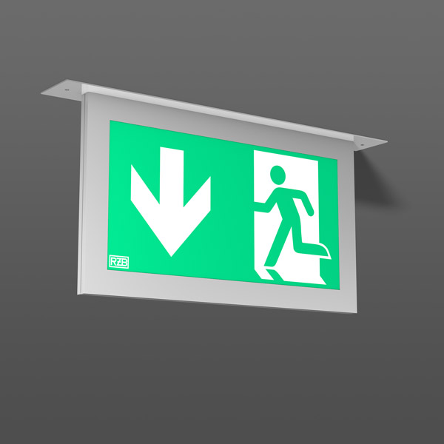
Griestu izgaismotais evakuācijas izeju un evakuācijas ceļu norādītājs http://www.rzb.de/

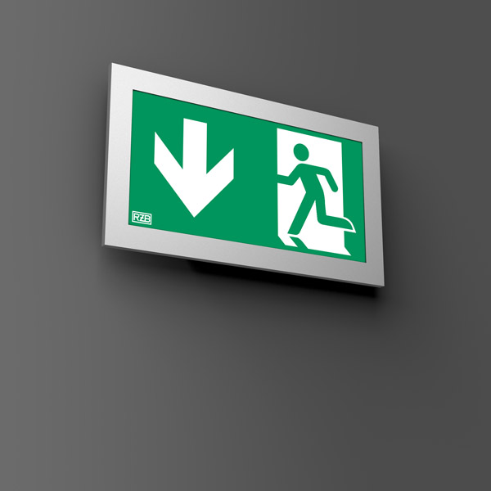
Sienas izgaismotais evakuācijas izeju un evakuācijas ceļu norādītājs http://www.rzb.de/

Ugunsdzēsības aparātu apzīmēšanai ir jāparedz izgaismotie norādītāji.

Ugunsdzēsības aparātu izgaismotais norādītājs http://www.rzb.de/

Atbilstoši LVS ISO 16069:2021 Grafiskie simboli. Drošības zīmes. Norādījumu sistēmas evakuācijas ceļiem izvietojot izgaismotos evakuācijas izeju un evakuācijas ceļu norādītājus, jāievēro šādi principi:

Virs durvīm norāde uz priekšu ar bultu, kas vērsta uz augšu, neatkarīgi no evakuācijas virziena aiz durvīm

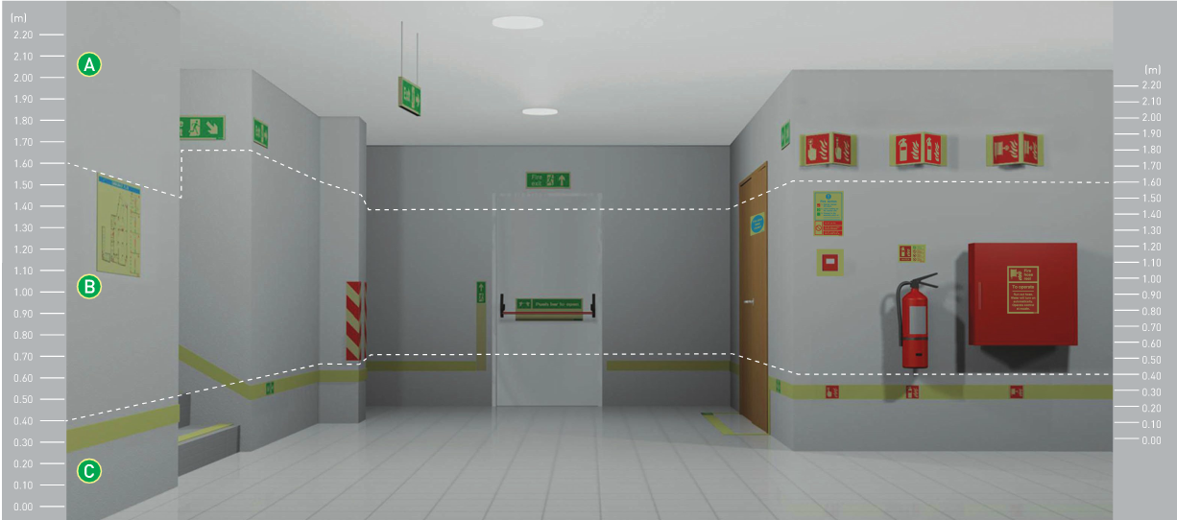
Izgaismoto evakuācijas izeju un evakuācijas ceļu norādītāju, kā arī ugunsdzēsības iekārtu apzīmējumu izvietojums http://www.photoluminescentsigns.eu/uk/9717/catal_uk.htm

Redzamības distance ugunsdzēsības iekārtu apzīmējumiem (saskaņā ar BS ISO 3864-1: 2011) un evakuācijas izeju un evakuācijas ceļu norādītājiem (saskaņā ar BS 5499-4: 2000):

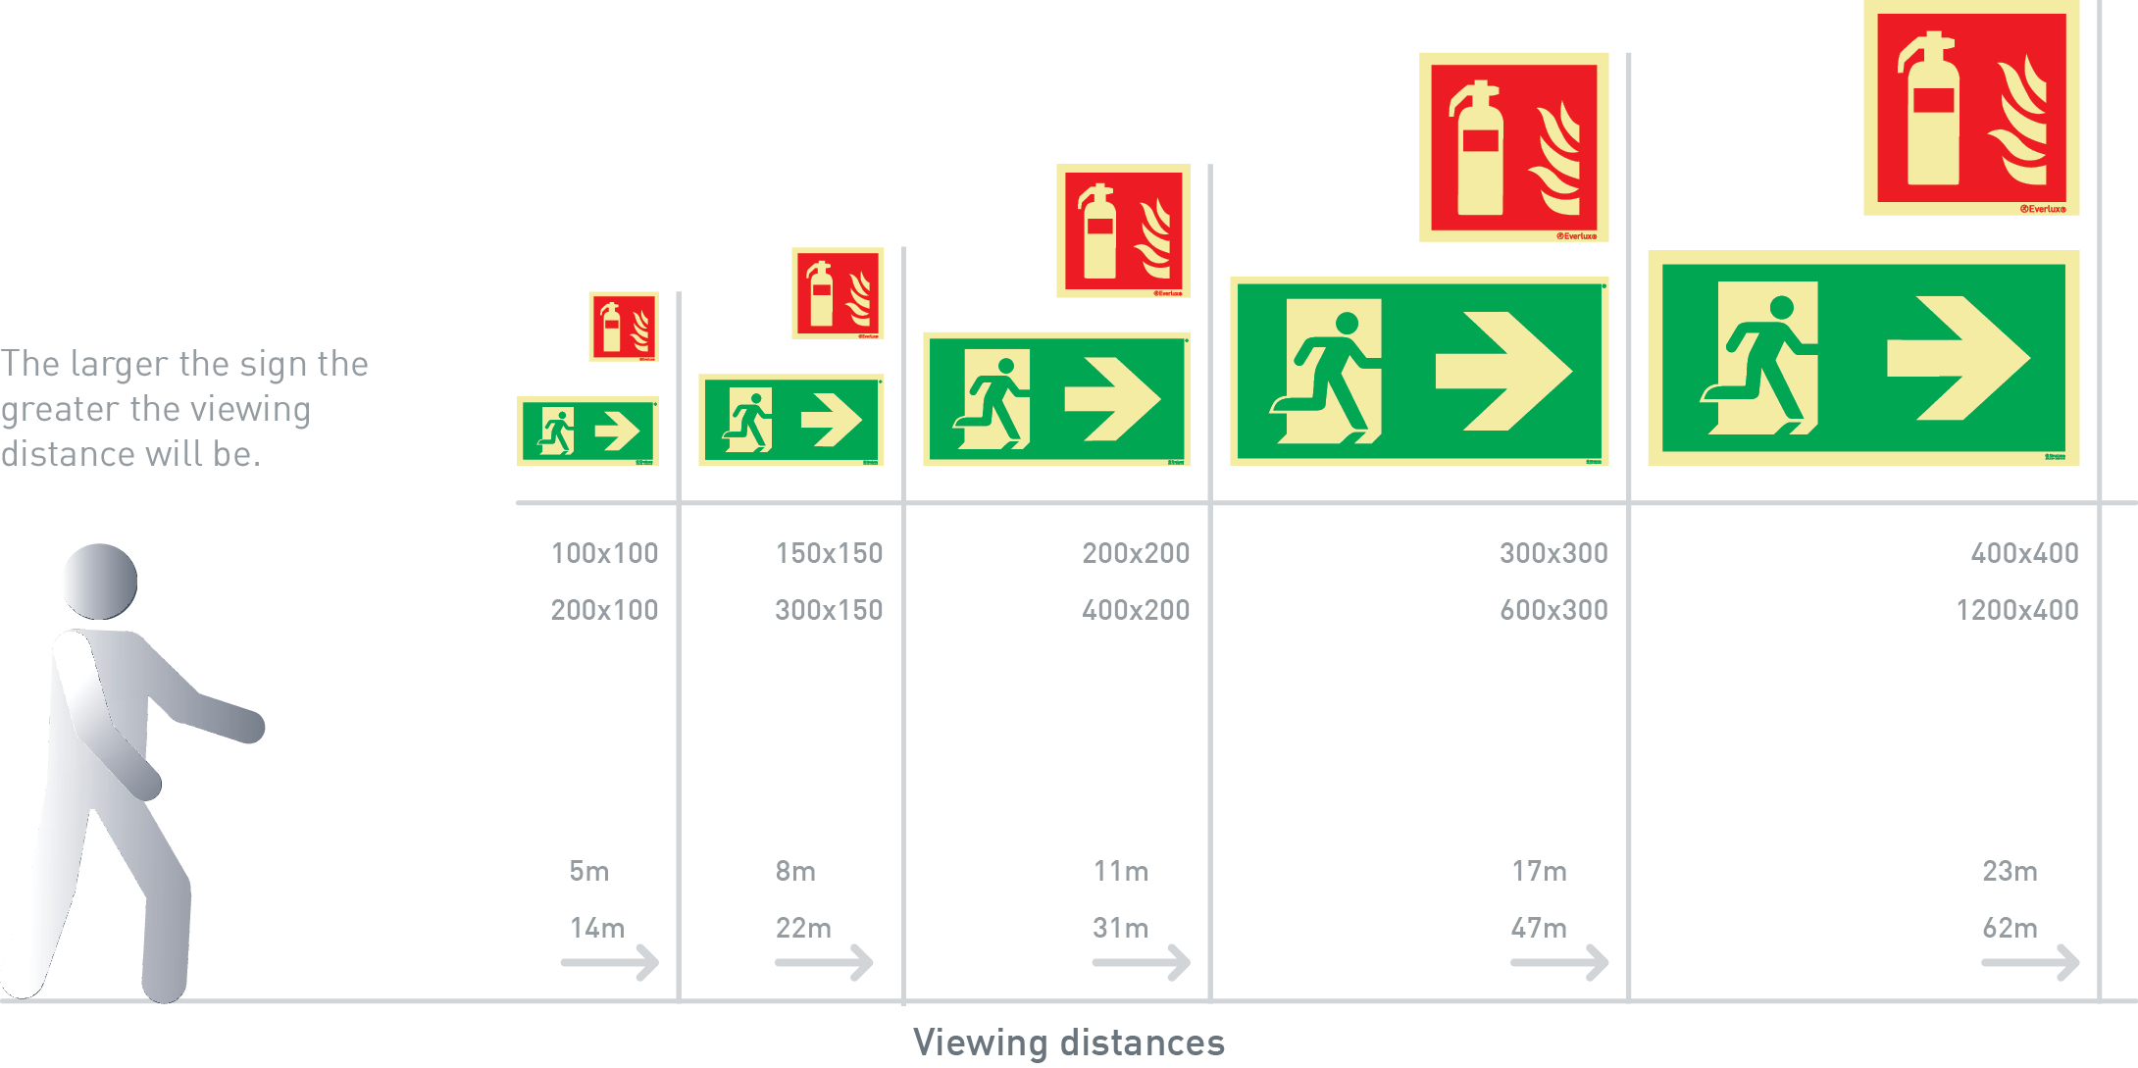
Jāparedz ārpus ēkas cilvēku pulcēšanās zona, tās apzīmēšana ar izgaismotiem simboliem, kas nodrošinās cilvēkiem iespēju nokļūt uz pulcēšanās laukumu.

Izvēlēties atbilstošu
Izņemot ja tādas nav noteiktas Būvniecības ieceres dokumentācijā
Pretējā gadījumā piekļuves kontroles sistēmām jāatbilst EN 13637

